专题十 函数的图象
一、基础知识
1．做草图需要注意的信息点
做草图的原则是：速度快且能提供所需要的信息，通过草图能够显示出函数的性质．在作图中草图框架的核心要素是函数的单调性，对于一个陌生的可导函数，可通过对导函数的符号分析得到单调区间，图像形状依赖于函数的凹凸性，可由二阶导数的符号决定(详见“知识点讲解与分析”的第3点)，这两部分确定下来，则函数大致轮廓可定，但为了方便数形结合，让图像更好体现函数的性质，有一些信息点也要在图像中通过计算体现出来，下面以常见函数为例，来说明作图时常体现的几个信息点．
(1)一次函数：，若直线不与坐标轴平行，通常可利用直线与坐标轴的交点来确定直线．
特点：两点确定一条直线．
信息点：与坐标轴的交点．
(2)二次函数：，其特点在于存在对称轴，故作图时只需做出对称轴一侧的图像，另一侧由对称性可得．函数先减再增，存在极值点——顶点，若与坐标轴相交，则标出交点坐标可使图像更为精确．
特点：对称性．
信息点：对称轴，极值点，坐标轴交点．
(3)反比例函数：，其定义域为，是奇函数，只需做出正版轴图像即可(负半轴依靠对称做出)，坐标轴为函数的渐近线．
特点：奇函数（图像关于原点中心对称），渐近线．
信息点：渐近线．
注：
(1)所谓渐近线：是指若曲线无限接近一条直线但不相交，则称这条直线为渐近线．渐近线在作图中的作用体现为对曲线变化给予了一些限制，例如在反比例函数中，轴是渐近线，那么当，曲线无限向轴接近，但不相交，则函数在正半轴就不会有轴下方的部分．
(2)水平渐近线的判定：需要对函数值进行估计：若（或）时，常数，则称直线为函数的水平渐近线．
例如：，当时，，故在轴正方向不存在渐近线．当时，，故在轴负方向存在渐近线．
(3)竖直渐近线的判定：首先在处无定义，且当时，（或），那么称为的竖直渐近线
例如：在处无定义，当时，，所以为的一条渐近线．
综上所述：在作图时以下信息点值得通过计算后体现在图像中：与坐标轴的交点；对称轴与对称中心；极值点；渐近线．
例：作出函数的图像．
分析：定义域为，且为奇函数，故先考虑正半轴情况．
故函数单调递增，，故函数为上凸函数，当时，无水平渐近线，时，，所以轴为的竖直渐近线。零点：，由这些信息可做出正半轴的草图，在根据对称性得到完整图像：
2．函数图象变换
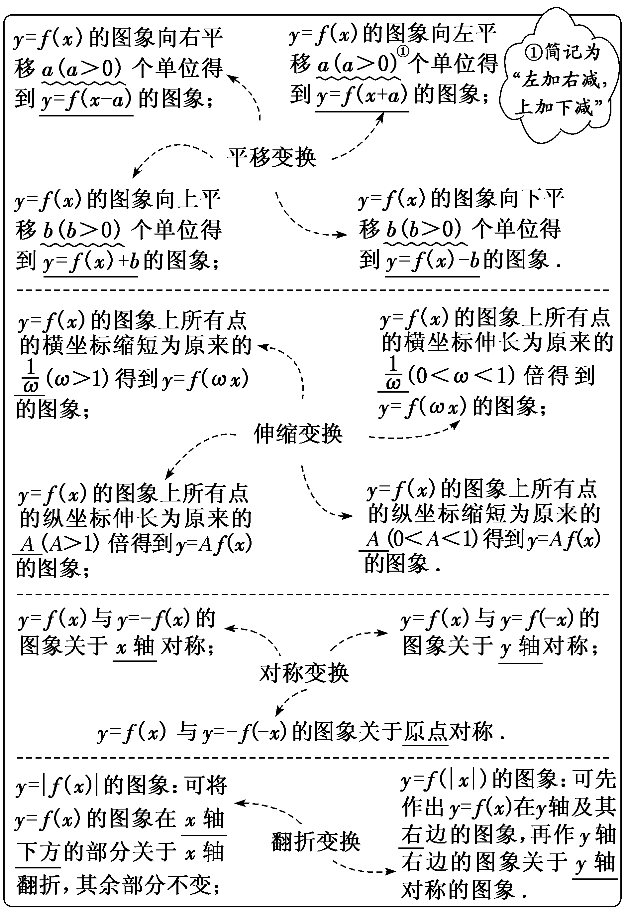
3．二阶导函数与函数的凹凸性：
(1) 下凸函数(如图1)与上凸函数(如图2)
(2)上凸函数特点：增区间增长速度越来越慢，减区间下降速度越来越快
下凸函数特点：增区间增长速度越来越快，减区间下降速度越来越慢
(3)与导数的关系：设的导函数为（即的二阶导函数），如图所示：增长速度受每一点切线斜率的变化情况的影响，下凸函数斜率随的增大而增大，即为增函数；上凸函数随的增大而减小，即为减函数；
综上所述：函数是上凸下凸可由导函数的增减性决定，进而能用二阶导函数的符号进行求解．
二、方法与技巧：
1．在处理有关判断正确图像的选择题中，常用的方法是排除法，通过寻找四个选项的不同，再结合函数的性质即可进行排除，常见的区分要素如下：
(1)单调性：导函数的符号决定原函数的单调性，导函数图像位于轴上方的区域表示原函数的单调增区间，位于轴下方的区域表示原函数的单调减区间．
(2)函数零点周围的函数值符号：可通过带入零点附近的特殊点来进行区分．
(3)极值点
(4)对称性（奇偶性）——易于判断，进而优先观察．
(5)函数的凹凸性：导函数的单调性决定原函数的凹凸性，导函数增区间即为函数的下凸部分，减区间为函数的上凸部分．其单调性可由二阶导函数确定．
2．利用图像变换作图的步骤
(1)寻找到模板函数(以此函数作为基础进行图像变换)．
(2)找到所求函数与的联系．
(3)根据联系制定变换策略，对图像进行变换．
例如：作图：
第一步寻找模板函数为：；
第二步寻找联系：可得；
第三步制定策略：由特点可得：先将图像向左平移一个单位，再将轴下方图像向上进行翻折，然后按照方案作图即可．
3．如何制定图象变换的策略
(1)在寻找到联系后可根据函数的形式了解变换所需要的步骤，其规律如下：
①若变换发生在“括号”内部，则属于横坐标的变换；
②若变换发生在“括号”外部，则属于纵坐标的变换．
例如：：可判断出属于横坐标的变换：有放缩与平移两个步骤．
：可判断出横纵坐标均需变换，其中横坐标的为对称变换，纵坐标的为平移变换．
(2)多个步骤的顺序问题：在判断了需要几步变换以及属于横坐标还是纵坐标的变换后，在安排顺序时注意以下原则：
①横坐标的变换与纵坐标的变换互不影响，无先后要求；
②横坐标的多次变换中，每次变换只有发生相应变化．
例如：可有两种方案
方案一：先平移（向左平移1个单位），此时．再放缩（横坐标变为原来的），此时系数2只是添给x，即．
方案二：先放缩（横坐标变为原来的），此时，再平移时，若平移a个单位，则(只对x加a)，可解得，故向左平移个单位．
③纵坐标的多次变换中，每次变换将解析式看做一个整体进行．
例如：有两种方案
方案一：先放缩：，再平移时，将解析式看做一个整体，整体加1，即
．
方案二：先平移：，则再放缩时，若纵坐标变为原来的倍，那么
，无论取何值，也无法达到，所以需要对前一步进行调整：平移个单位，再进行放缩即可()．
4．变换作图的技巧
(1)图像变换时可抓住对称轴，零点，渐近线．在某一方向上他们会随着平移而进行相同方向的移动．先把握住这些关键要素的位置，有助于提高图像的精确性．
(2)图像变换后要将一些关键点标出：如边界点，新的零点与极值点，与轴的交点等．
三、常用结论
1．函数图象自身的轴对称
(1)f(－x)＝f(x)⇔函数y＝f(x)的图象关于y轴对称；
(2)函数y＝f(x)的图象关于x＝a对称⇔f(a＋x)＝f(a－x)⇔f(x)＝f(2a－x)⇔f(－x)＝f(2a＋x)；
(3)若函数y＝f(x)的定义域为R，且有f(a＋x)＝f(b－x)，则函数y＝f(x)的图象关于直线x＝$\frac{a＋b}{2}$对称．
2．函数图象自身的中心对称
(1)f(－x)＝－f(x)⇔函数y＝f(x)的图象关于原点对称；
(2)函数y＝f(x)的图象关于(a，0)对称⇔f(a＋x)＝－f(a－x)⇔f(x)＝－f(2a－x)⇔f(－x)＝－f(2a＋x)；
(3)函数y＝f(x)的图象关于点(a，b)成中心对称⇔f(a＋x)＝2b－f(a－x)⇔f(x)＝2b－f(2a－x)．
3．两个函数图象之间的对称关系
(1)函数y＝f(a＋x)与y＝f(b－x)的图象关于直线x＝$\frac{b－a}{2}$对称(由a＋x＝b－x得对称轴方程)；
(2)函数y＝f(x)与y＝f(2a－x)的图象关于直线x＝a对称；
(3)函数y＝f(x)与y＝2b－f(－x)的图象关于点(0，b)对称；
(4)函数y＝f(x)与y＝2b－f(2a－x)的图象关于点(a，b)对称．
考点一 作函数的图象
【方法总结】
函数图象的作法
(1)直接法：当函数表达式是基本函数或函数图象是解析几何中熟悉的曲线(如圆、椭圆、双曲线、抛物线的一部分)时，就可根据这些函数或曲线的特征直接作出．
(2)转化法：含有绝对值符号的函数，可去掉绝对值符号，转化为分段函数来画图象．
(3)图象变换法：若函数图象可由某个基本函数的图象经过平移、翻折、对称变换得到，可利用图象变换作出，但要注意变换顺序．对不能直接找到熟悉的基本函数的要先变形，并应注意平移变换的顺序对变换单位及解析式的影响．
【例题选讲】
[例1] 作出下列函数的图象
(1) y＝|x－2|·(x＋1)；(2) y＝$\frac{2x－1}{x－1}$；(3) y＝x²－2|x|－1；(4) y＝；(5) y＝|log₂(x＋1)|．
[解析](1) 当x≥2，即x－2≥0时，y＝(x－2)(x＋1)＝x²－x－2＝$\left(\begin{matrix}x－\frac{1}{2}\end{matrix}\right)$²－$\frac{9}{4}$；当x<2，即x－2<0时，y＝－(x－2)(x＋1)＝－x²＋x＋2＝－$\left(\begin{matrix}x－\frac{1}{2}\end{matrix}\right)$²＋$\frac{9}{4}$．所以y＝
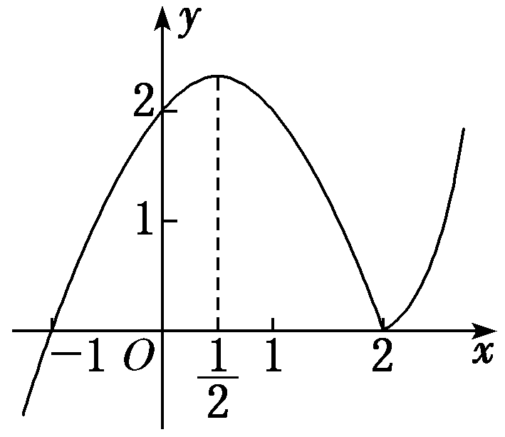
这是分段函数，每段函数的图象可根据二次函数图象作出(其图象如图所示)．
(2) 因为y＝$\frac{2x－1}{x－1}$＝2＋$\frac{1}{x－1}$，故函数图象可由y＝$\frac{1}{x}$的图象向右平移1个单位，再向上平移2个单位得到，如图．
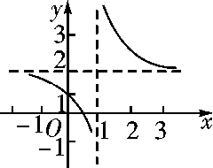
(3) 因为y＝且函数为偶函数，先用描点法作出[0，＋∞)上的图象，再根据对称性作出(－∞，0)上的图象，即得函数y＝x²－2|x|－1的图象，如图．
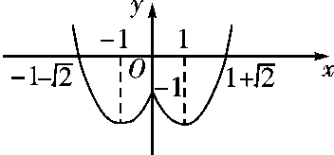
(4) 作出y＝的图象，保留y＝图象中x≥0的部分，加上y＝的图象中x>0部分关于y轴的对称部分，即得y＝的图象，如图中实线部分．
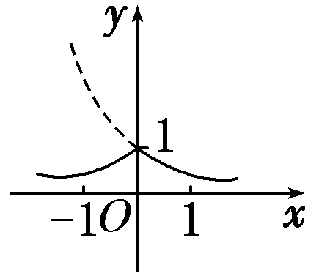
(5) 将函数y＝log₂x的图象向左平移1个单位，再将x轴下方的部分沿x轴翻折上去，即可得到函数y＝|log₂(x＋1)|的图象，如图中实线部分．
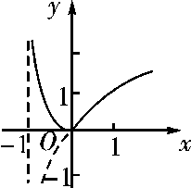
考点二 函数图象的识别
【方法总结】
识别函数图象的方法
(1)直接根据函数解析式作出函数图象，或者是根据图象变换作出函数的图象．
(2)间接法筛选错误与正确的选项可从如下几个方面入手：
①从函数的定义域判断图象的左右位置，从函数的值域判断图象的上下位置；
②从函数的单调性判断图象的上升、下降趋势；
③从函数的奇偶性判断图象的对称性；
④从函数的周期性判断图象的循环往复；
⑤从特殊点出发排除不符合要求的选项．
(3)求解因动点变化而形成的函数图象问题，既可以根据题意求出函数解析式后判断图象，也可以将动点处于某特殊位置时考查图象的变化特征后作出选择．
注意：应用极限思想来处理，达到巧解妙算的效果，使解题过程费时少，准确率高．
【例题选讲】
[例2] (1) (2018·全国Ⅱ)函数f(x)＝$\frac{ex－e－x}{x2}$的图象大致为( )
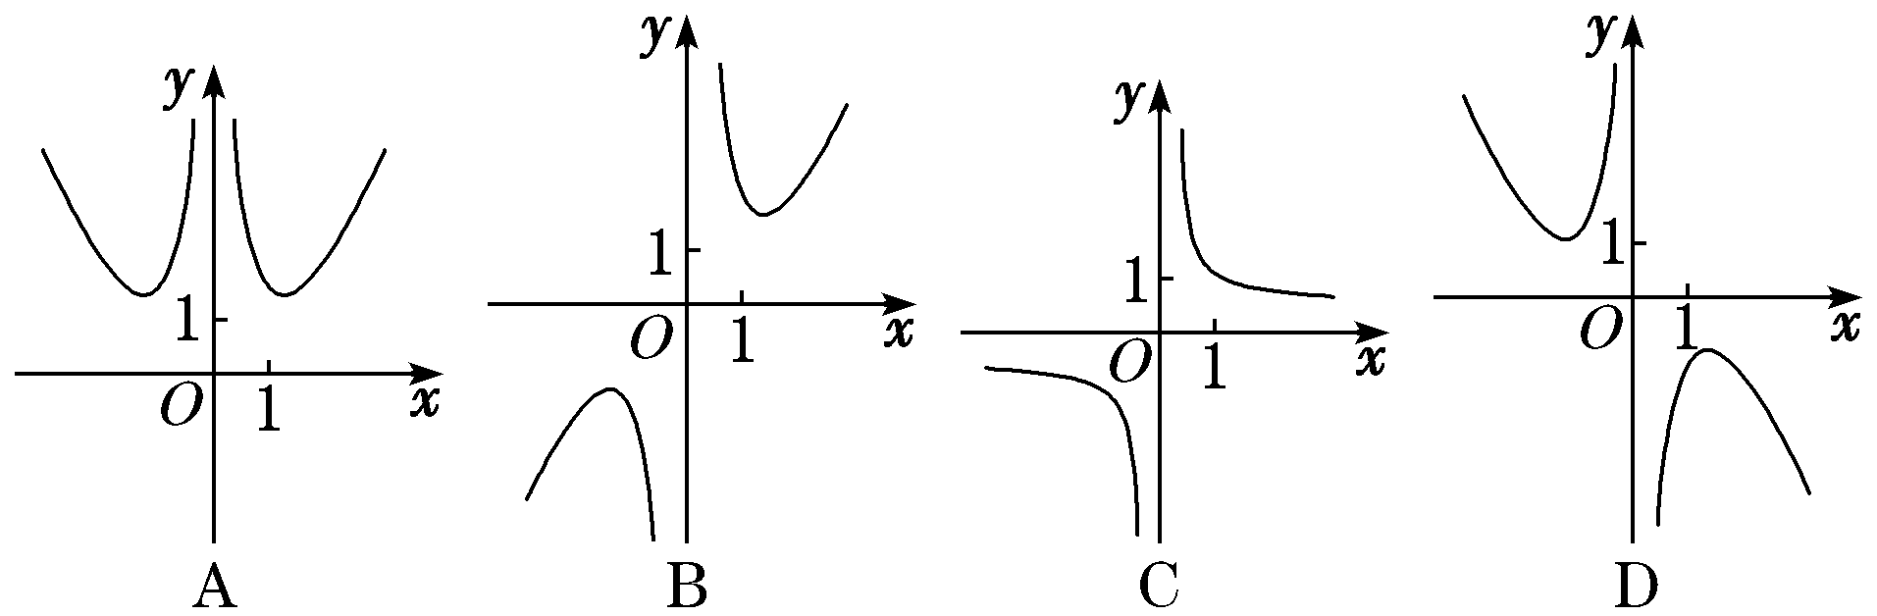
答案 B 解析 ∵y＝e^{x}－e^{－x}是奇函数，y＝x²是偶函数，∴f(x)＝$\frac{ex－e－x}{x2}$是奇函数，图象关于原点对称，排除A选项；当x＝1时，f(1)＝e－$\frac{1}{e}$>0，排除D选项；又e>2，∴$\frac{1}{e}$<$\frac{1}{2}$，∴e－$\frac{1}{e}$>1，排除C选项．故选B．
(2) (2018·浙江)函数y＝2^{|x|}sin 2x的图象可能是( )
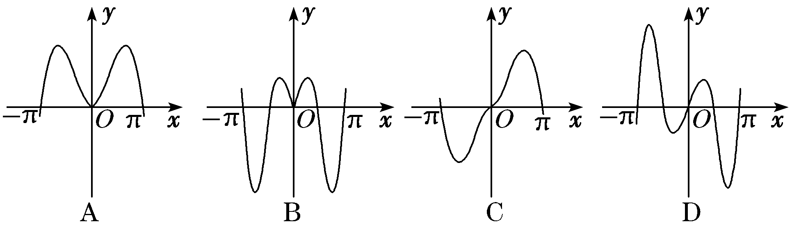
答案 D 解析 由y＝2^{|x|}sin 2x知函数的定义域为R，令f(x)＝2^{|x|}sin 2x，则f(－x)＝2^{|－x|}sin(－2x)＝－2^{|x|}sin2x．∵f(x)＝－f(－x)，∴f(x)为奇函数．∴f(x)的图象关于原点对称，故排除A、B．令f(x)＝2^{|x|}sin 2x＝0，解得x＝$\frac{kπ}{2}$(k∈Z)，∴当k＝1时，x＝$\frac{π}{2}$，故排除C，选D．
(3) 已知定义在区间[0，4]上的函数y＝f(x)的图象如图所示，则y＝－f(2－x)的图象为( )
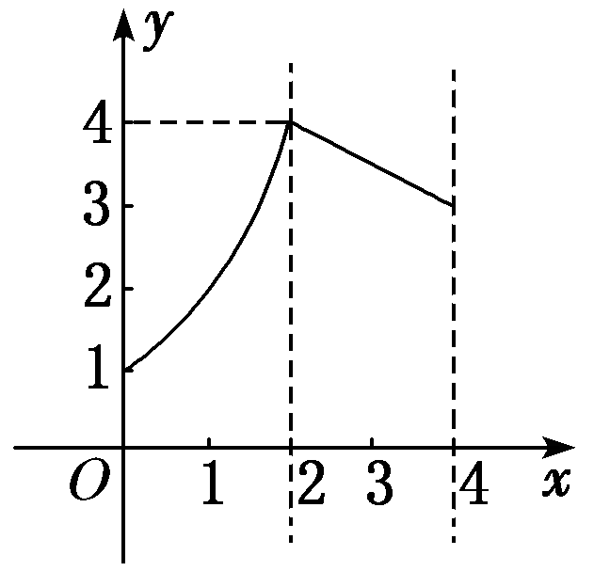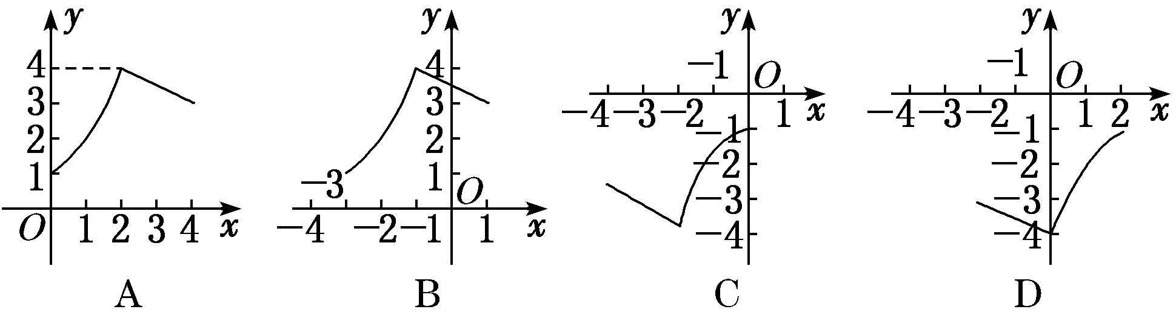
答案 D 解析 法一：先作出函数y＝f(x)的图象关于y轴的对称图象，得到y＝f(－x)的图象；然后将y＝f(－x)的图象向右平移2个单位，得到y＝f(2－x)的图象；再作y＝f(2－x)的图象关于x轴的对称图象，得到y＝－f(2－x)的图象．故选D．
法二：先作出函数y＝f(x)的图象关于原点的对称图象，得到y＝－f(－x)的图象；然后将y＝－f(－x)的图象向右平移2个单位，得到y＝－f(2－x)的图象．故选D．
(4) 已知函数f(x)的图象如图所示，则f(x)的解析式可以是( )
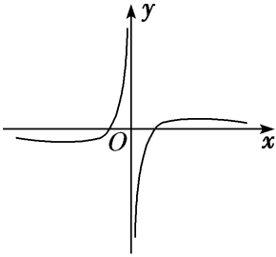
A．f(x)＝$\frac{ln|x|}{x}$ B．f(x)＝$\frac{ex}{x}$ C．f(x)＝$\frac{1}{x2}$－1 D．f(x)＝x－$\frac{1}{x}$
答案 A 解析 由函数图象可知，函数f(x)为奇函数，应排除B、C．若函数为f(x)＝x－$\frac{1}{x}$，则x→＋∞时，f(x)→＋∞，排除D．
(5) 如图，有四个平面图形分别是三角形、平行四边形、直角梯形、圆．垂直于x轴的直线l：x＝t(0≤t≤a)经过原点O向右平行移动，l在移动过程中扫过平面图形的面积为y(图中阴影部分)，若函数y＝f(x)的大致图象如右图所示，那么平面图形的形状不可能是( )
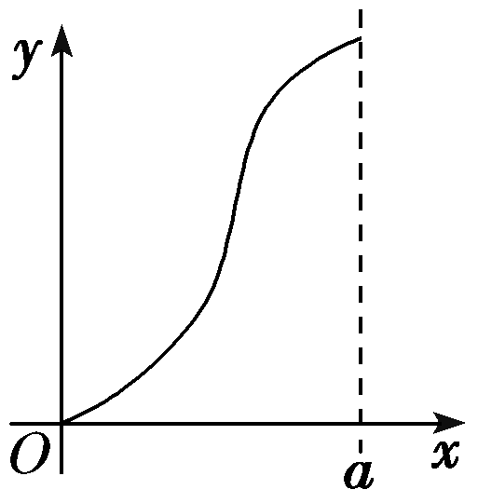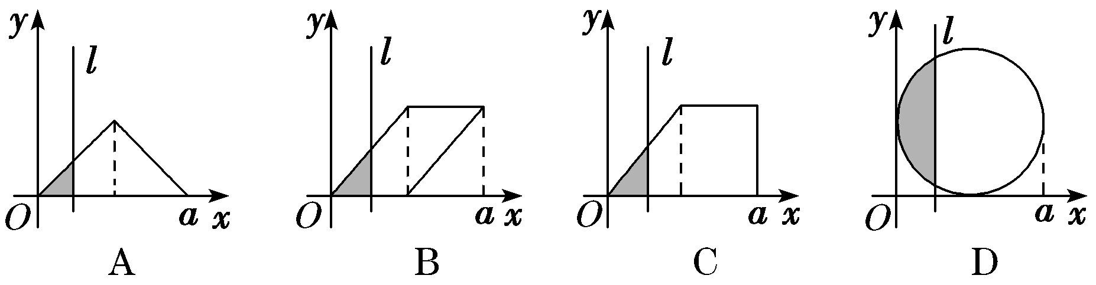
答案 C 解析 由y＝f(x)的图象可知面积递增的速度先快后慢，对于选项C，后半程是匀速递增，所以平面图形的形状不可能是C．故选C．
【对点训练】
1．(2019·全国Ⅲ)函数y＝$\frac{2x3}{2x＋2－x}$在[－6，6]的图象大致为( )
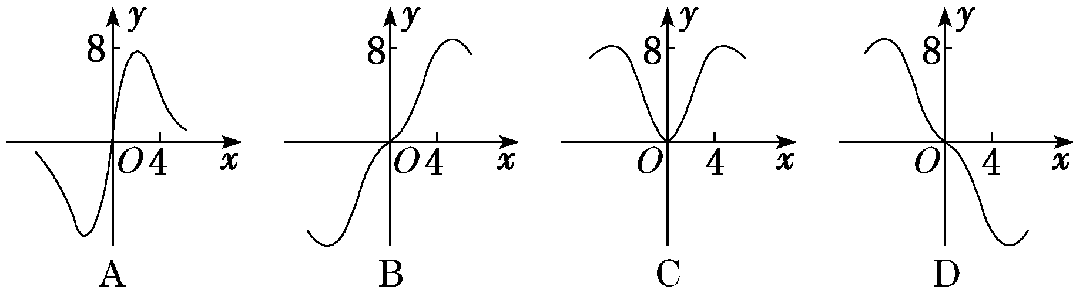
1．答案 B 解析 ∵ y＝f(x)＝$\frac{2x3}{2x＋2－x}$，x∈[－6，6]，∴ f(－x)＝$\frac{2（－x）3}{2－x＋2x}$＝－$\frac{2x3}{2－x＋2x}$＝－f(x)，∴ f(x)
是奇函数，排除选项C．当x＝4时，y＝$\frac{2×43}{24＋2－4}$＝$\frac{128}{16＋\frac{1}{16}}$∈(7，8)，排除选项A、D．故选B．
2．(2018·全国Ⅲ)函数y＝－x⁴＋x²＋2的图象大致为( )
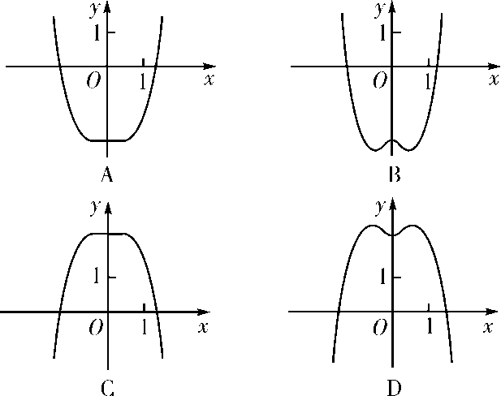
2．答案 D 解析 当x＝0时，y＝2，所以排除A，B项；当x＝$\frac{\sqrt{2}}{2}$时，y＝－$\frac{1}{4}$＋$\frac{1}{2}$＋2＝$\frac{9}{4}$>2，所以排除
C项．故选D．
3．函数y＝$\frac{x2}{8}$－ln|x|的图象大致为( )
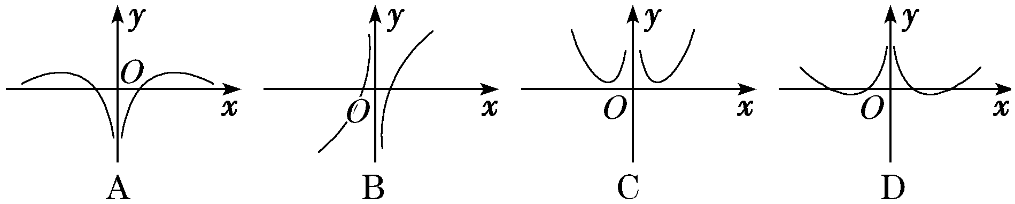
3．答案 D 解析 令f(x)＝y＝$\frac{x2}{8}$－ln|x|，则f(－x)＝f(x)，故函数为偶函数，排除选项B；当x>0且x→0
时，y→＋∞，排除选项A；当x＝2$\sqrt{2}$时，y＝1－ln(2$\sqrt{2}$)<1－ln e＝0，排除选项C．故选D．
4．函数y＝(x³－x)2^{|x|}的图象大致是( )
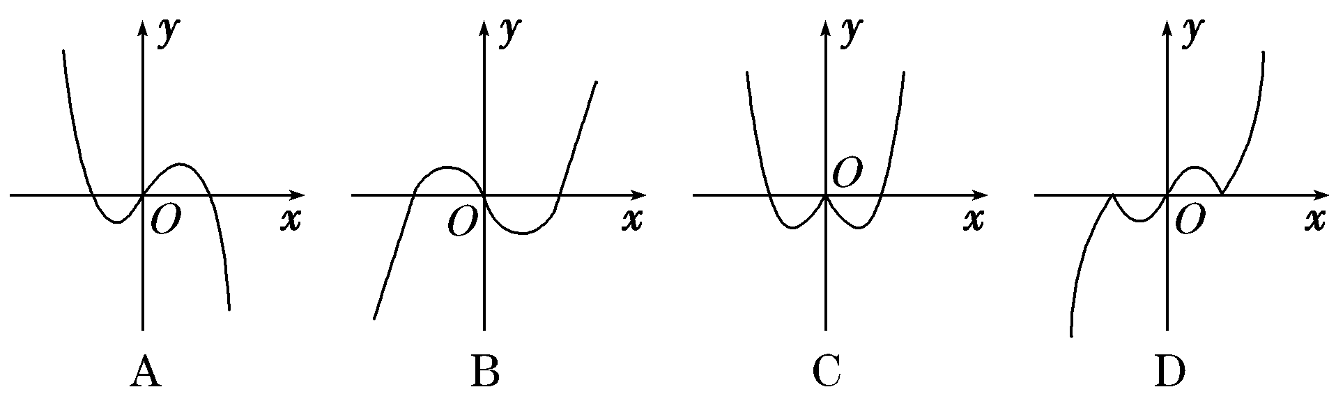
4．答案 B 解析 易判断函数为奇函数，由y＝0得x＝±1或x＝0.且当0<x<1时，y<0；当x>1时，y>
0，故选B.
5．函数y＝$\frac{sin x}{x}$，x∈(－π，0)∪(0，π)的图象大致是( )
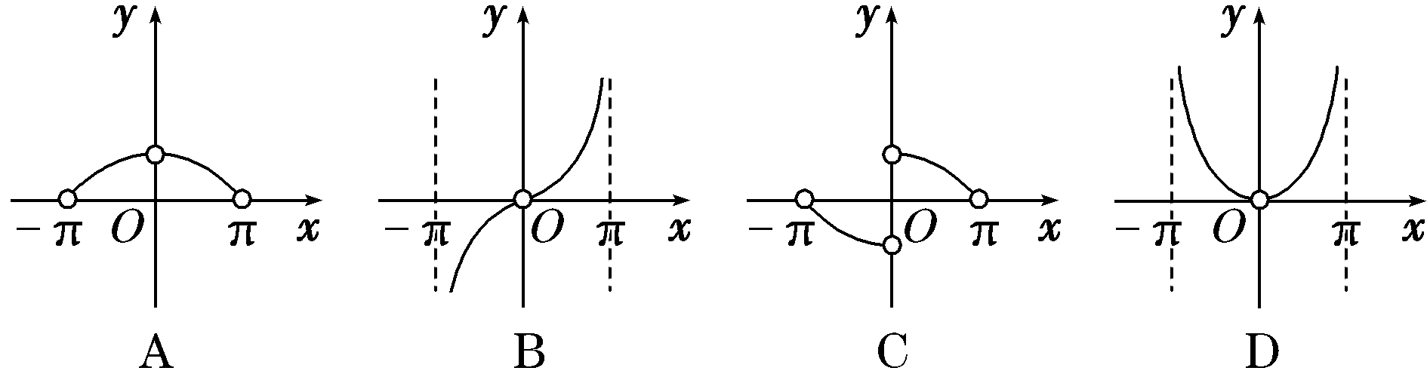
5．答案 A 解析 函数y＝$\frac{sin x}{x}$，x∈(－π，0)∪(0，π)为偶函数，所以图象关于y轴对称，排除B，C，
又当x→π时，y＝$\frac{sin x}{x}$→0，故选A．
6．函数f(x)＝ln$\left(\begin{matrix}x－\frac{1}{x}\end{matrix}\right)$的图象是( )
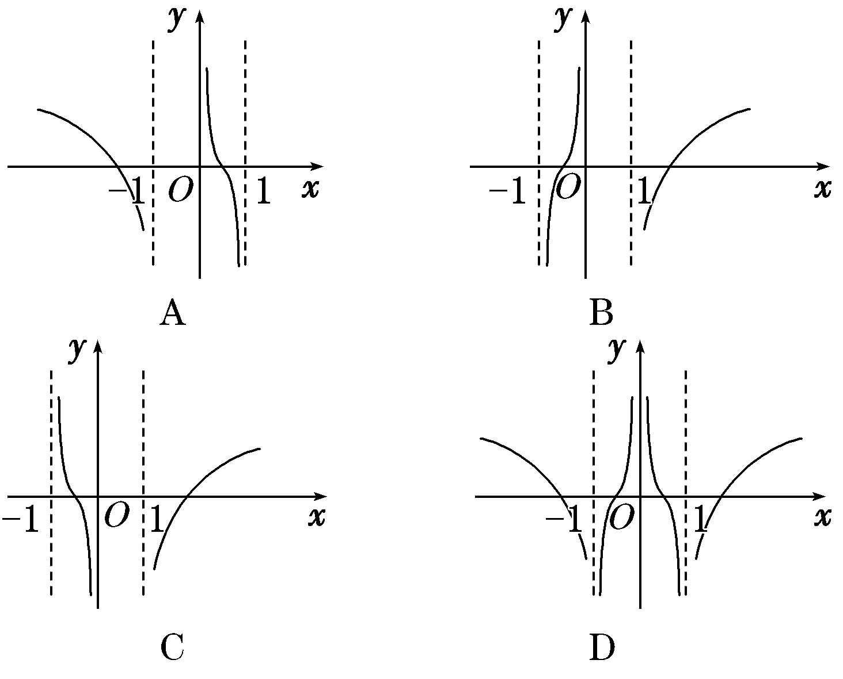
6．答案 B 解析 自变量x满足x－$\frac{1}{x}$＝$\frac{x2－1}{x}$>0，当x>0时，可得x>1，当x<0时，可得－1<x<0，即函
数f(x)的定义域是(－1,0)∪(1，＋∞)，据此排除选项A、D.函数y＝x－$\frac{1}{x}$单调递增，故函数f(x)＝ln$\left(\begin{matrix}x－\frac{1}{x}\end{matrix}\right)$在(－1,0)，(1，＋∞)上单调递增，故选B．
7．函数f(x)＝$\frac{sin 3x}{3x－3－x}$的图象大致为( )
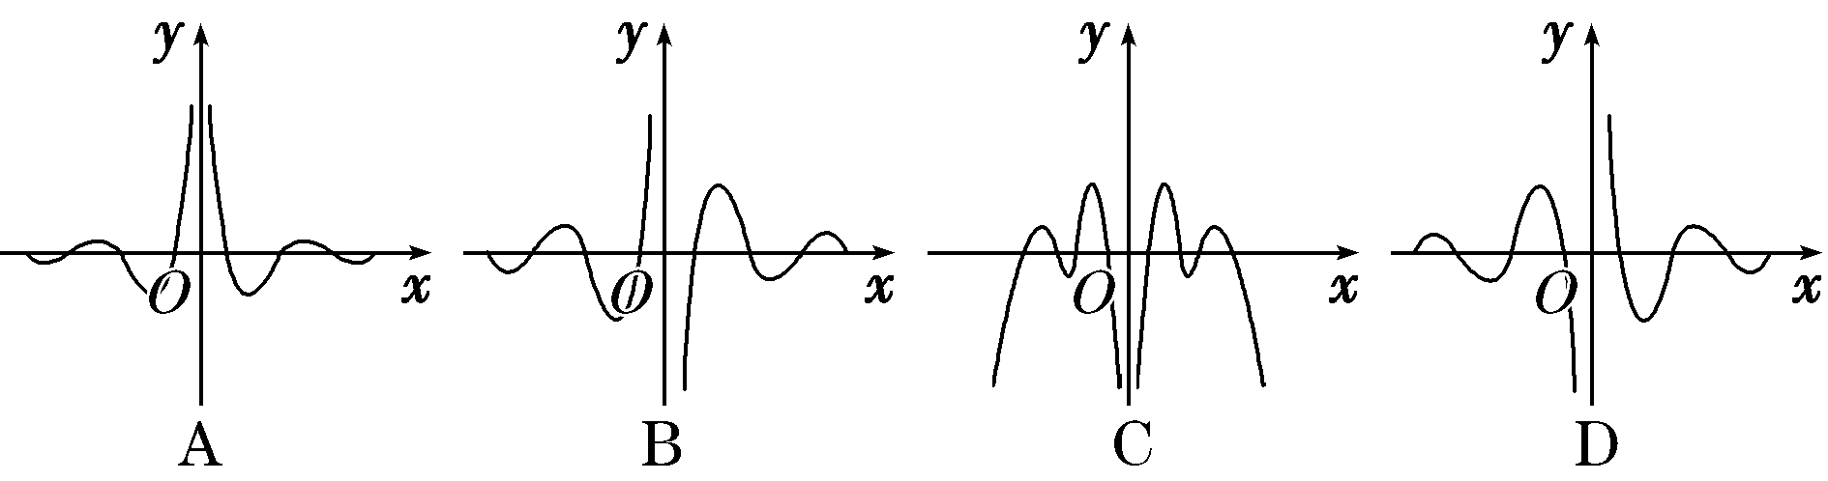
7．答案 A 解析 f(－x)＝$\frac{－sin 3x}{3－x－3x}$＝f(x)，故函数f(x)为偶函数，即函数的图象关于y轴对称，排除B、
D；当x>0且趋于原点时，f(x)>0，又当x>0且趋于无限大时，3^{x}＋$\frac{1}{3x}$趋于无穷大，sin 3x∈[－1，1]，则|f(x)|趋于0．故选A．
8．函数f(x)＝$\left(\begin{matrix}x－\frac{1}{x}\end{matrix}\right)$sin x的图象大致是( )
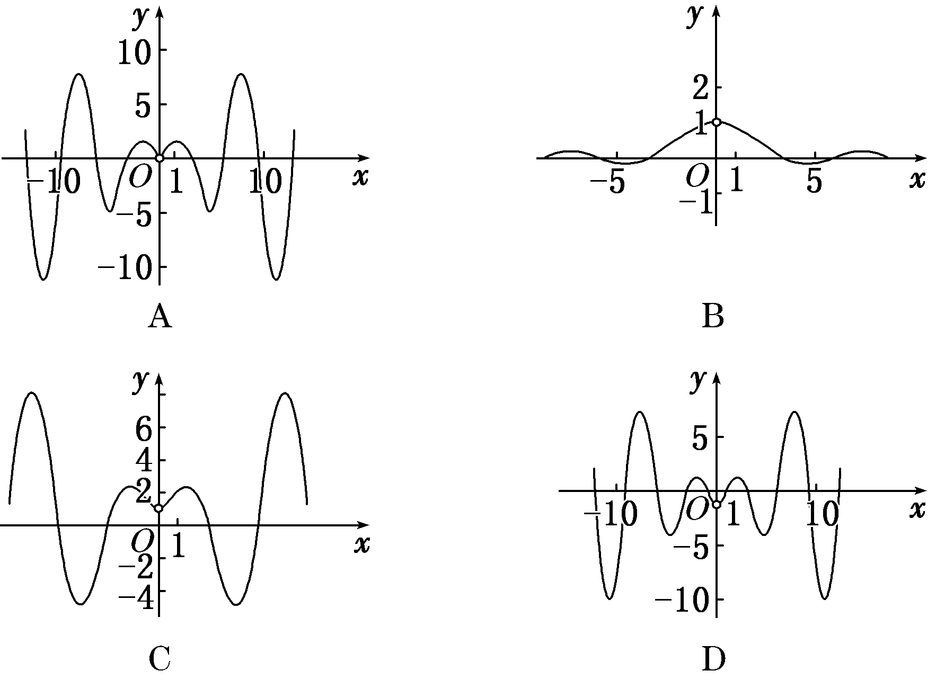
8．答案 D 解析 令f(x)＝0可得x＝±1，或x＝kπ(k≠0，k∈Z)，又f(－x)＝$\left(\begin{matrix}－x＋\frac{1}{x}\end{matrix}\right)$sin(－x)＝$\left(\begin{matrix}x－\frac{1}{x}\end{matrix}\right)$sin
x＝f(x)，即函数f(x)＝$\left(\begin{matrix}x－\frac{1}{x}\end{matrix}\right)$sin x是偶函数，且经过点(1，0)，(π，0)，(2π，0)，(3π，0)，…，故选D．
9．已知函数f(x)＝－x²＋2，g(x)＝log₂|x|，则函数F(x)＝f(x)·g(x)的图象大致为( )
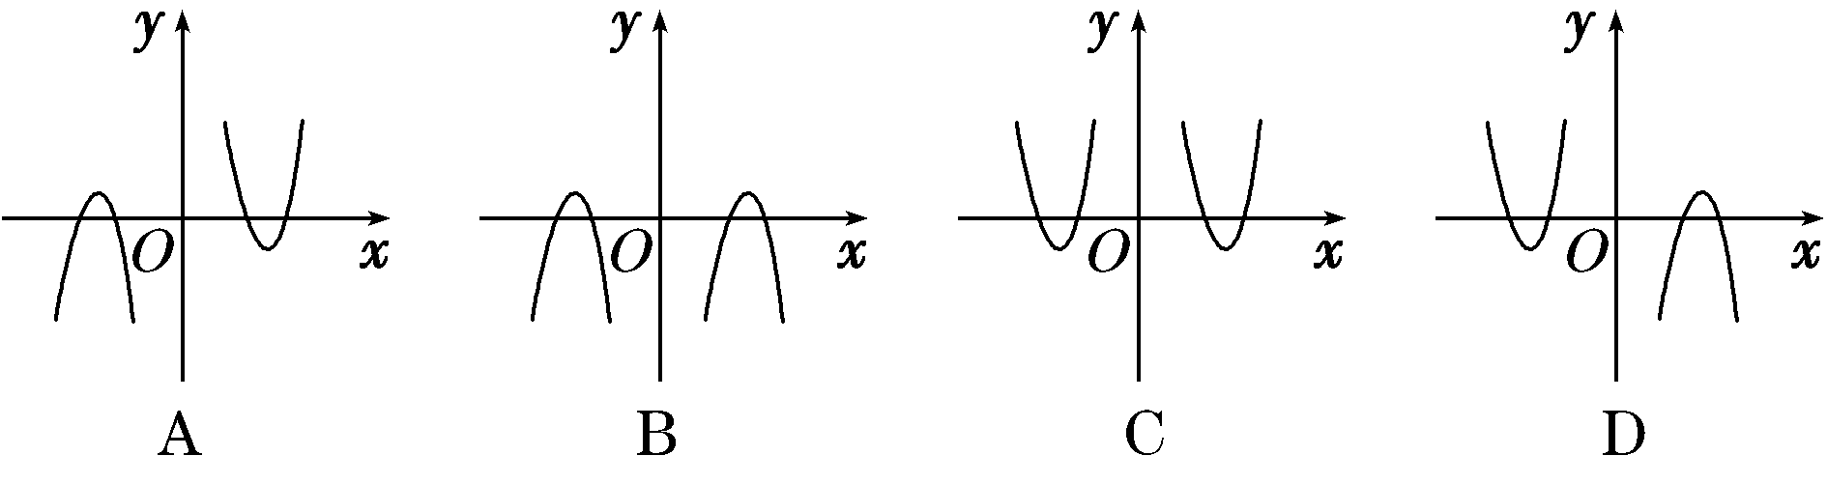
9．答案 B 解析 f(x)，g(x)均为偶函数，则F(x)也为偶函数，由此排除A，D．当x>2时，－ x²＋2<0，
log₂|x|>0，所以F(x)<0，排除C，故选B．
10．已知函数y＝f(x)的定义域为{x|x∈R，且x≠0}，且满足f(x)－f(－x)＝0，当x＞0时，f(x)＝ln x－x＋1，
则函数y＝f(x)的大致图象为( )
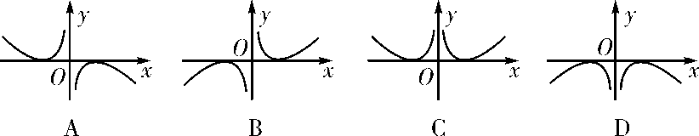
10．答案 D 解析 由f(x)－f(－x)＝0得函数f(x)为偶函数，排除A，B项；又当x>0时，f(x)＝ln x－x
＋1，所以f(1)＝0，f(e)＝2－e<0．故选D．
11．已知图①中的图象是函数y＝f(x)的图象，则图②中的图象对应的函数可能是( )
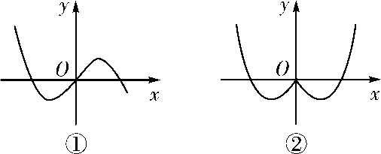
A．y＝f(|x|) B．y＝|f(x)| C．y＝f(－|x|) D．y＝－f(－|x|)
11．答案 C 解析 图②中的图象是在图①的基础上，去掉函数y＝f(x)的图象在y轴右侧的部分，然后
将y轴左侧图象翻折到y轴右侧，y轴左侧图象不变得来的，所以图②中的图象对应的函数可能是y＝f(－|x|)．故选C．
12．为了得到函数y＝log₂$\sqrt{x－1}$的图象，可将函数y＝log₂x图象上所有点的( )
A．纵坐标缩短为原来的$\frac{1}{2}$，横坐标不变，再向右平移1个单位
B．纵坐标缩短为原来的$\frac{1}{2}$，横坐标不变，再向左平移1个单位
C．横坐标伸长为原来的2倍，纵坐标不变，再向左平移1个单位
D．横坐标伸长为原来的2倍，纵坐标不变，再向右平移1个单位
12．答案 A 解析 把函数y＝log₂x的图象上所有点的纵坐标缩短为原来的$\frac{1}{2}$，横坐标不变，得到函数y
＝$\frac{1}{2}$log₂x的图象，再向右平移1个单位，得到函数y＝$\frac{1}{2}$log₂(x－1)的图象，即函数y＝log₂$\sqrt{x－1}$的图象．
13．已知函数f(x)＝，g(x)＝－f(－x)，则函数g(x)的图象是( )
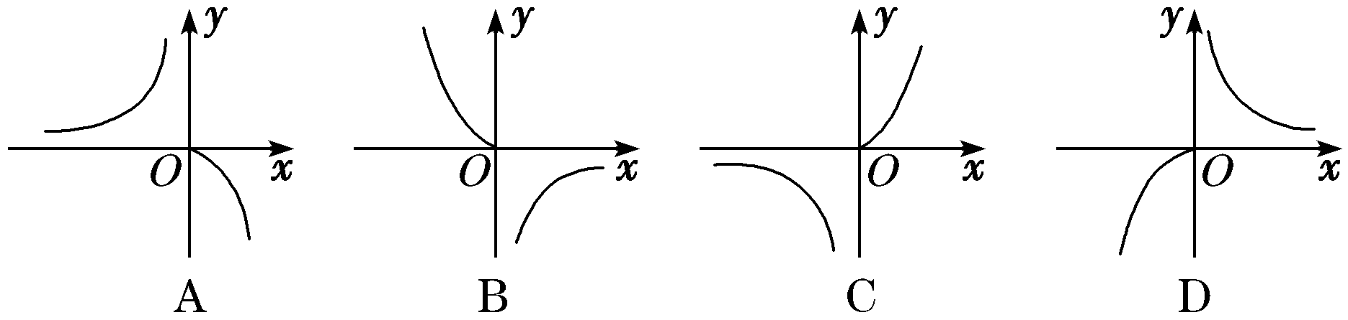
13．答案 D 解析 法一：由题设得函数g(x)＝－f(－x)＝据此可画出该函数的图象，如
题图选项D中图象．故选D．
法二：先画出函数f(x)的图象，如图1所示，再根据函数f(x)与－f(－x)的图象关于坐标原点对称，即可画出函数－f(－x)，即g(x)的图象，如图2所示．故选D．
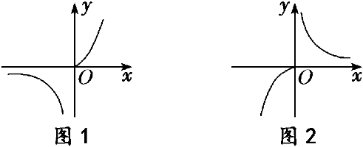
14．若函数y＝f(x)的图象如图所示，则函数y＝－f(x＋1)的图象大致为( )
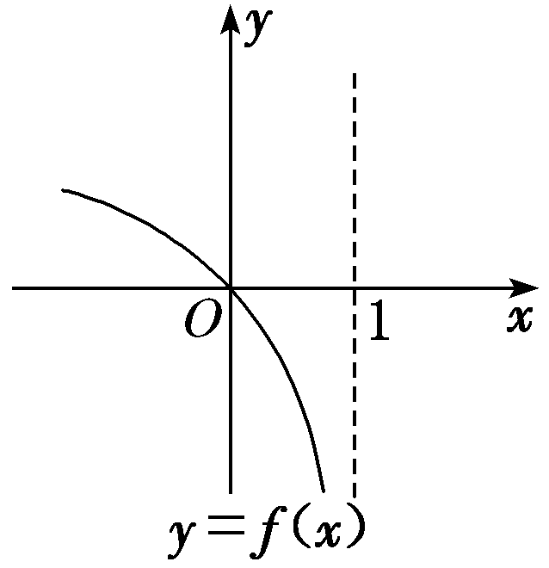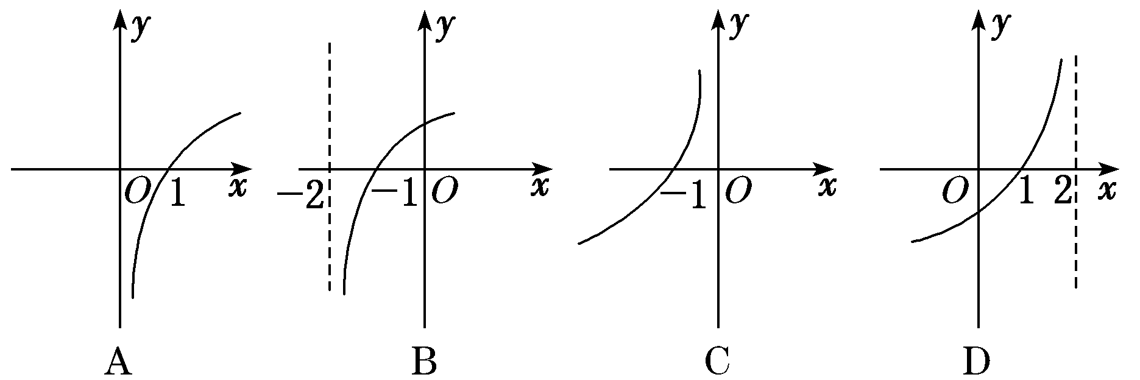
14．答案 C 解析 要想由y＝f(x)的图象得到y＝－f(x＋1)的图象，需要先将y＝f(x)的图象关于x轴对称
得到y＝－f(x)的图象，然后向左平移1个单位长度得到y＝－f(x＋1)的图象，根据上述步骤可知C正确．
15．如图所示的图象对应的函数解析式可能是( )
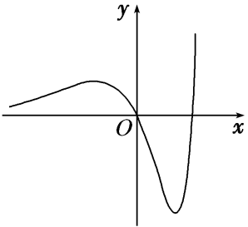
A．y＝2^{x}－x²－1 B．y＝$\frac{2xsin x}{4x＋1}$ C．y＝$\frac{x}{ln x}$ D．y＝(x²－2x)e^{x}
15．答案 D 解析 A中，y＝2^{x}－x²－1，当x趋于－∞时，函数y＝2^{x}的值趋于0，y＝x²＋1的值趋于＋
∞，所以函数y＝2^{x}－x²－1的值小于0，故A中的函数不满足．B中，y＝sin x是周期函数，所以函数y＝$\frac{2xsin x}{4x＋1}$的图象是以x轴为中心的波浪线，故B中的函数不满足．C中，函数y＝$\frac{x}{ln x}$的定义域为(0，1)∪(1，＋∞)，故C中的函数不满足．D中，y＝x²－2x，当x<0或x>2时，y>0，当0<x<2时，y<0，且y＝e^{x}>0恒成立，所以y＝(x²－2x)e^{x}的图象在x趋于＋∞时，y趋于＋∞，故D中的函数满足．
16．函数f(x)的大致图象如图所示，则函数f(x)的解析式可以是( )
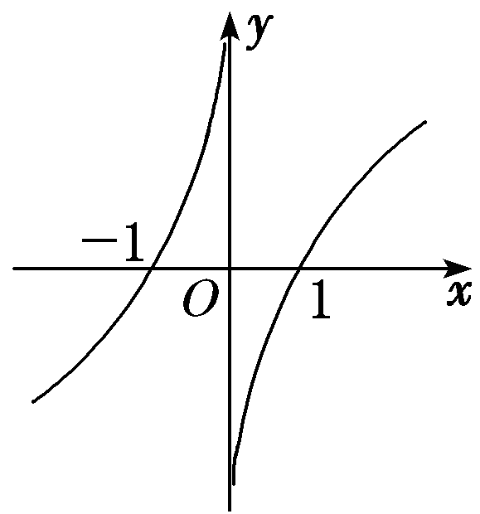
A．f(x)＝x²·sin|x| B．f(x)＝$\left(\begin{matrix}x－\frac{1}{x}\end{matrix}\right)$·cos 2x C．f(x)＝(e^{x}－e^{－x})cos$\left(\begin{matrix}\frac{π}{2}x\end{matrix}\right)$ D．f(x)＝$\frac{xln|x|}{|x|}$
16．答案 D 解析 由题中图象可知，函数在原点处没有图象，故函数的定义域为{x|x≠0}，故排除选项
A、C；又函数图象与x轴只有两个交点，f(x)＝$\left(\begin{matrix}x－\frac{1}{x}\end{matrix}\right)$cos 2x中cos 2x＝0有无数个根，故排除选项B，正确选项是D．
17．如图，矩形ABCD的周长为4，设AB＝x，AC＝y，则y＝f(x)的大致图象为( )
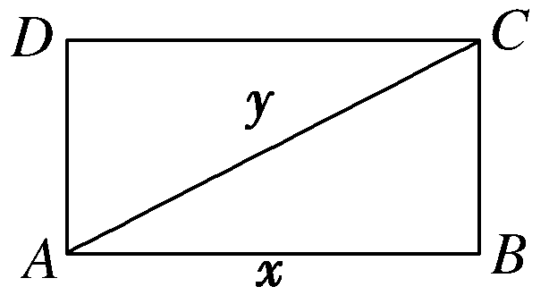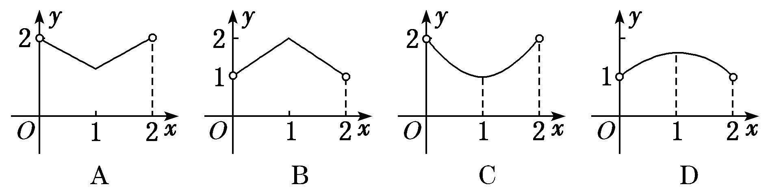
17．答案 C 解析 由题意得y＝$\sqrt{x2＋（2－x）2}$＝$\sqrt{2x2－4x＋4}$，x∈(0，2)不是一次函数，排除A、B；
当x→0时，y→2，故选C．
18．如图，不规则四边形ABCD中，AB和CD是线段，AD和BC是圆弧，直线l⊥AB交AB于E，当l
从左至右移动(与线段AB有公共点)时，把四边形ABCD分成两部分，设AE＝x，左侧部分的面积为y，则y关于x的图象大致是( )
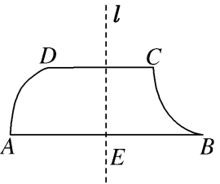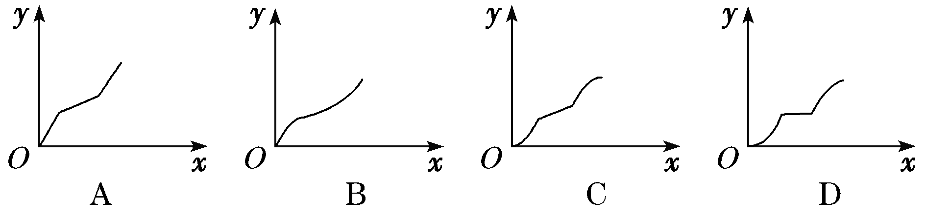
18．答案 C 解析 当l从左至右移动时，一开始面积的增加速度越来越快，过了D点后面积保持匀速
增加，图象呈直线变化，过了C点后面积的增加速度又逐渐减慢．故选C．
19．(2015·全国Ⅱ)如图，长方形ABCD的边AB＝2，BC＝1，O是AB的中点，点P沿着边BC，CD与DA
运动，记∠BOP＝x．将动点P到A，B两点距离之和表示为x的函数f(x)，则y＝f(x)的图象大致为( )
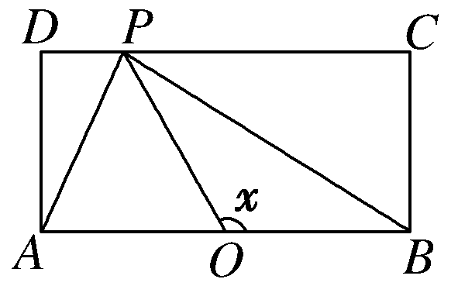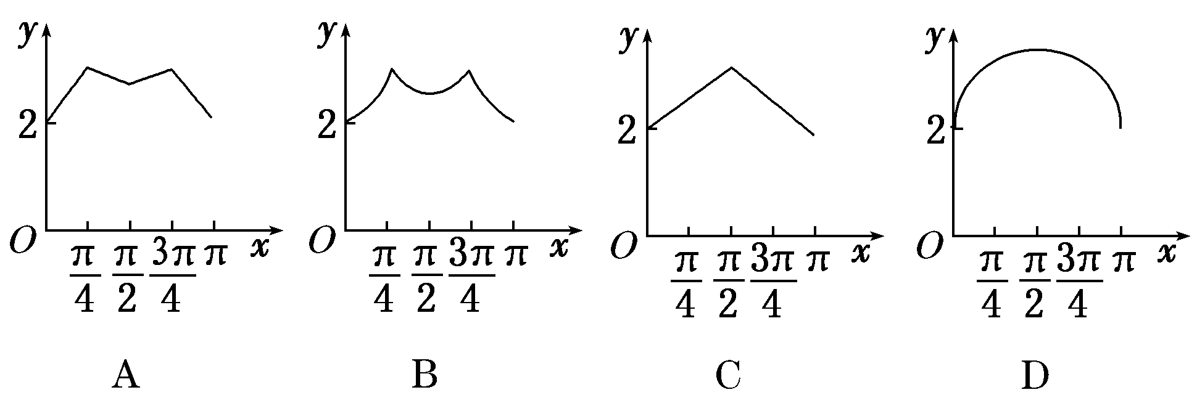
19．答案 B 解析 当x∈$\left[\begin{matrix}0，\frac{π}{4}\end{matrix}\right]$时，f(x)＝tan x＋$\sqrt{4＋tan2x}$，图象不会是直线段，从而排除A、C．当x
∈$\left[\begin{matrix}\frac{π}{4}，\frac{3π}{4}\end{matrix}\right]$时，f$\left(\begin{matrix}\frac{π}{4}\end{matrix}\right)$＝f$\left(\begin{matrix}\frac{3π}{4}\end{matrix}\right)$＝1＋$\sqrt{5}$，f$\left(\begin{matrix}\frac{π}{2}\end{matrix}\right)$＝2$\sqrt{2}$．∵2$\sqrt{2}$<1＋$\sqrt{5}$，∴f$\left(\begin{matrix}\frac{π}{2}\end{matrix}\right)$<f$\left(\begin{matrix}\frac{π}{4}\end{matrix}\right)$＝f$\left(\begin{matrix}\frac{3π}{4}\end{matrix}\right)$，从而排除D，故选B．
20．(2014·全国Ⅰ)如图，圆O的半径为1，A是圆上的定点，P是圆上的动点，角x的始边为射线OA，终
边为射线OP，过点P作直线OA的垂线，垂足为M．将点M到直线OP的距离表示成x的函数f(x)，则y＝f(x)在[0，π]的图象大致为( )
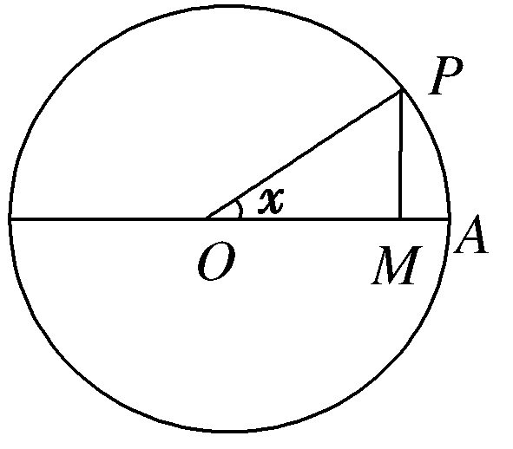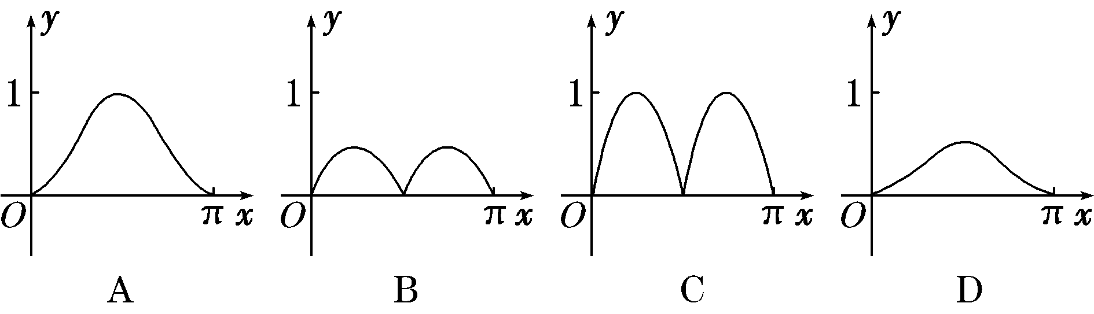
20．答案 B 解析 由题意知，f(x)＝|cos x|·sin x，当x∈$\left[\begin{matrix}0，\frac{π}{2}\end{matrix}\right]$时，f(x)＝cos x·sin x＝$\frac{1}{2}$sin 2x；当x∈$\left(\begin{matrix}\frac{π}{2}，π\end{matrix}\right]$
时，f(x)＝－cos x·sin x＝－$\frac{1}{2}$sin 2x，故选B．

